Lima Duarte (MG), 12 de abril de 2023.

Requerimento nº 66/2023

Senhor Presidente da Câmara e

demais Vereadores.

O vereador que a este subscreve, diante das atribuições e direitos que lhe são conferidos através da Lei Orgânica e do Regimento Interno desta Casa Legislativa vem REQUERER **ao Procurador do Município, Senhor Pedro Victor , que informe se existe algum impeditivo legal, para que se possa nomear as ruas da Comunidade de Cachoeira de São Bento.**

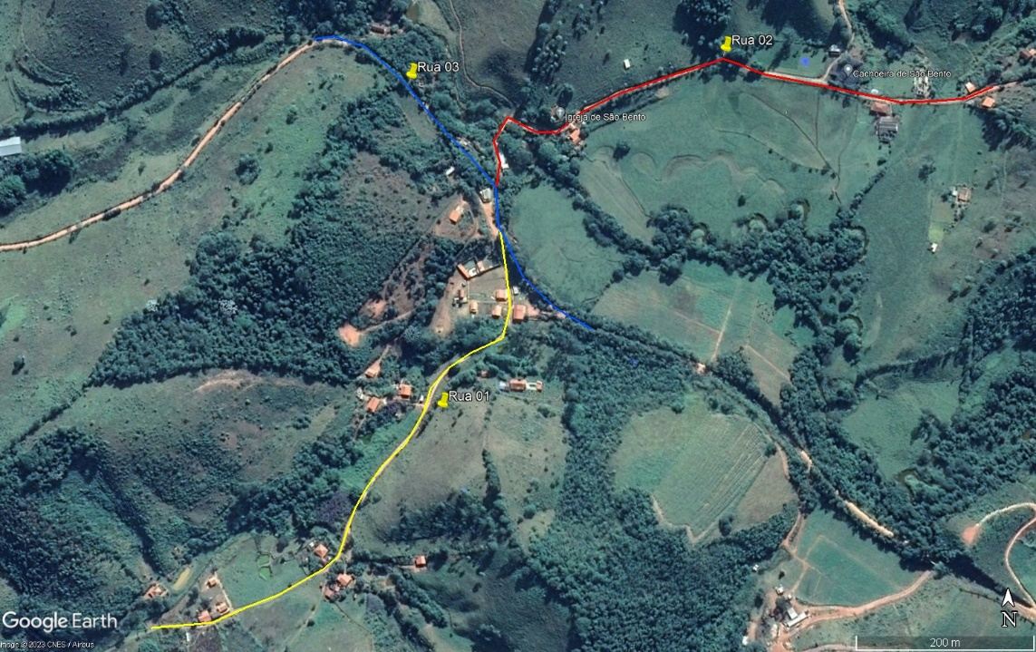

Justificativa: A comunidade possui três ruas, que vem crescendo sem qualquer identificação. Os moradores da localidade recebem suas correspondências usando ponto de referência.

Sala das Sessões,

##### Fabio Júnior da Silva

##### Vereador